Рахимьянов Альберт, ЕТ-128
Лабораторная 8: «Разделительная кластеризация»
Формулировка задания:
- Выполните кластеризацию набора 2-х или 3-мерных данных с помощью алгоритма k Means (предполагается, что полученные кластеры будут выпуклыми), используя различные значения параметра (из интервала 3..9). Выполните визуализацию полученных результатов в виде точечных графиков, на которых цвет точки отражает принадлежность кластеру.
- Внесите шум в набор данных (случайным образом изменить определенную долю объектов набора: 1%, 3%, 5%, 10%; изменение может заключаться в добавлении/вычитании к/из одной/нескольких координат объекта случайного числа). Выполните кластеризацию зашумленного набора данных с помощью алгоритмов k Means и k Medoids (или PAM), используя различные значения параметра (из интервала 3..9). Выполните визуализацию полученных результатов в виде точечных графиков, на которых цвет точки отражает принадлежность кластеру.
- Выполните кластеризацию набора данных из задания о плотностной кластеризации (с невыпуклыми кластерами) с помощью алгоритмов k Means и k Medoids (или PAM), используя различные значения параметра (из интервала 3..9). Выполните визуализацию полученных результатов в виде точечных графиков, на которых цвет точки отражает принадлежность кластеру.
- Подготовьте отчет о выполнении задания и загрузите отчет в формате PDF в систему. Отчет должен представлять собой связный и структурированный документ со следующими разделами:
- формулировка задания;
- гиперссылка на каталог репозитория с исходными текстами, набором данных и др. сопутствующими мяу материалами;
- рисунки с результатами визуализации;
- пояснения, раскрывающие смысл полученных результатов.

Гиперссылка на репозиторий с исходным кодом и набором данных:
https://github.com/Cowrollin/SUSU-labs/tree/main

Рисунки с результатами визуализации:
Представим исходные данные, сгенерированные алгоритмом (рис 1.)
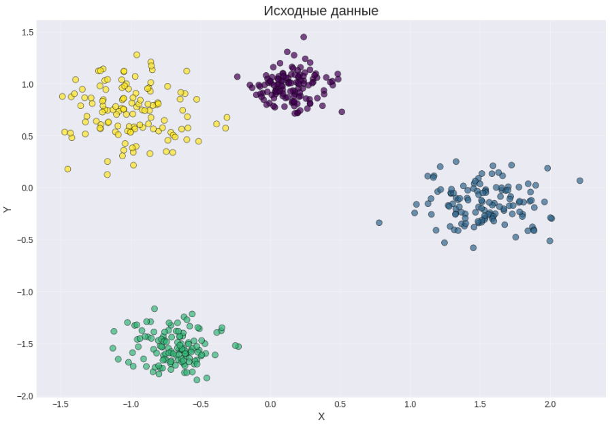
Рисунок 1 – Исходные данные

Из данных видно 4 выпуклых (через которые можно провести линию без выхода за пределы кластера) кластера.
Выведем график результатов кластеризации методом k-means с различными значениями параметра k (рис 2.).
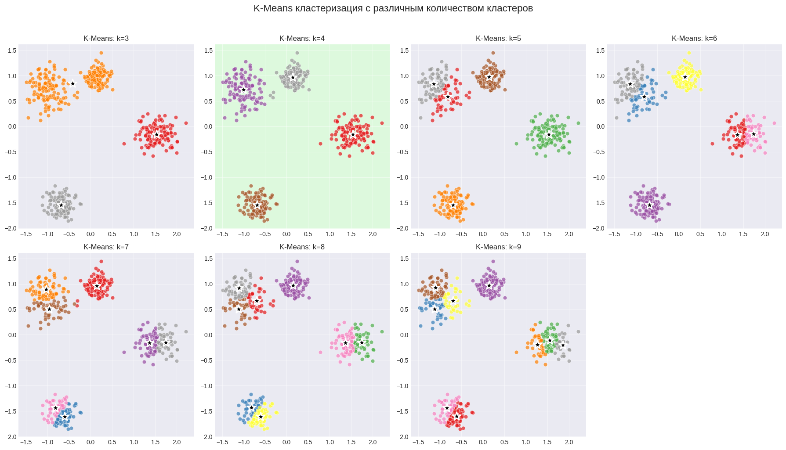
Рисунок 2 – Результат кластеризации k-means
Из графика видно, что при значении k=4 получается оптимальное (задуманное) количество кластеров, при увеличении параметра, алгоритм равномерно разбивает кластеры на части.
Добавим шум данным (прибавив к случайным точкам разные значения) и выведем их (рис 3.).
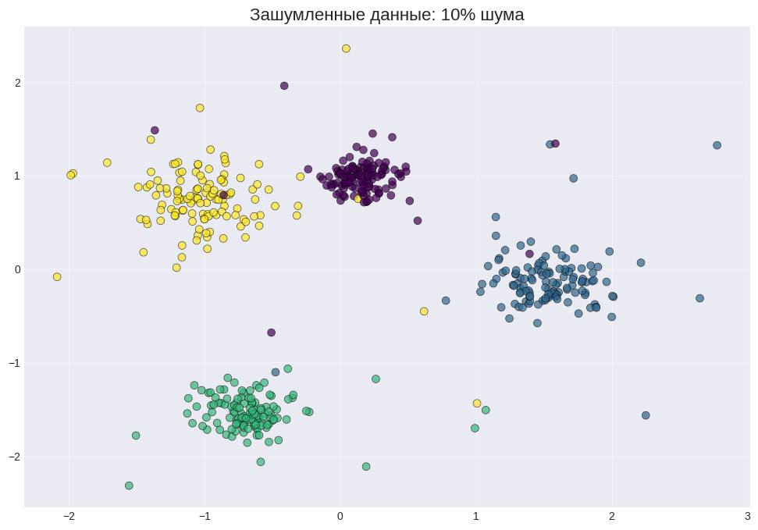
Рисунок 3 – Исходные данные с шумом 10%
Из графика можно видеть, что исходные точки от кластеров попали в другие кластеры, а также сами кластеры стали распадаться.
Выведем графики для сравнения работы двух моделей (k-means + k-medoids) на разном уровне шума при оптимальном количестве соседей (4, исходный). (рис 4.).
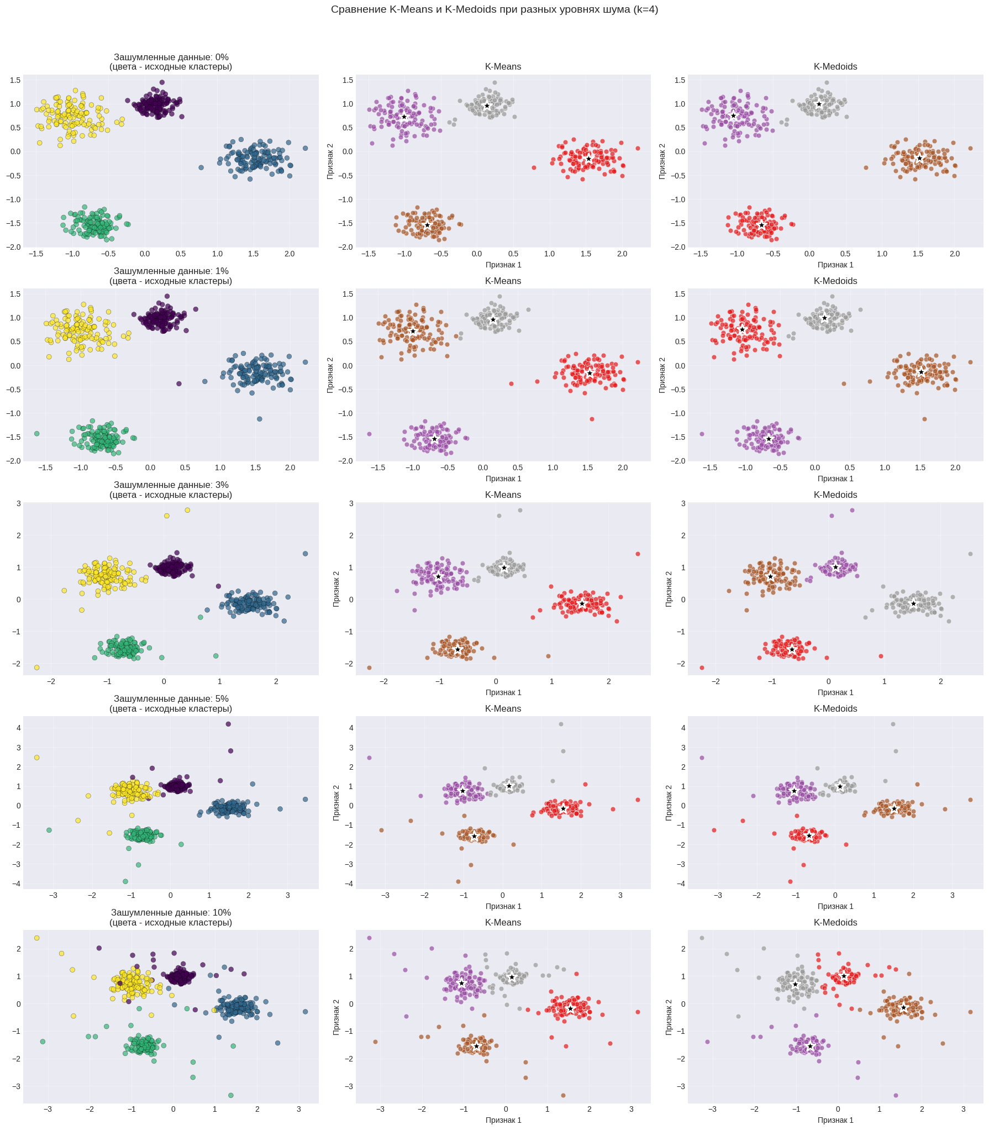
Рисунок 4 – Результат работы алгоритмов на зашумленных данных
Из графика видим, что разбиение получилось похожим, возможно, следует использовать более сложный набор данных.
Возьмем данные из задания «Плотностная кластеризация» с не выпуклыми кластерами (рис 5.).
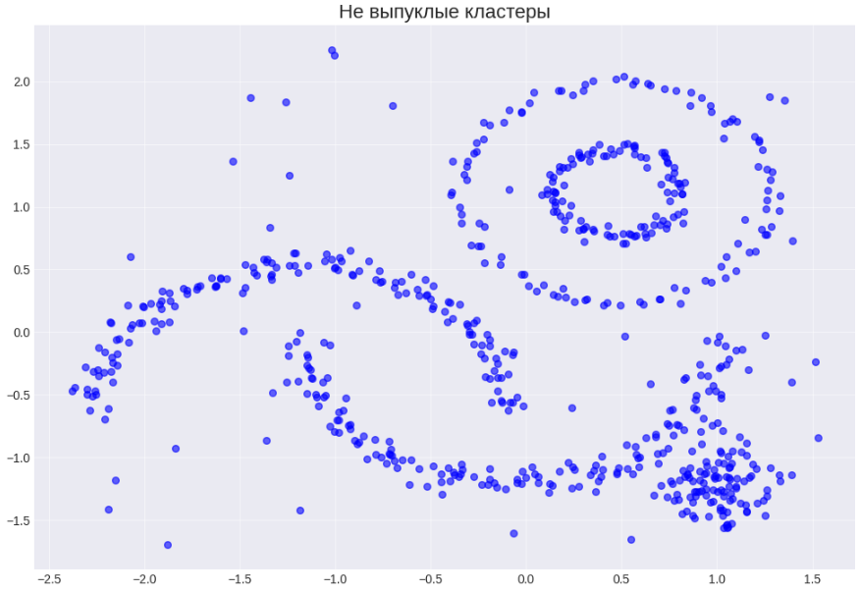
Рисунок 4 – Исходные данные с шумом 10%

На графике изображены два полумесяца, два кольца и небольшой кластер.
Выполним кластеризацию через k-means с разным значением параметра k (рис 6.).
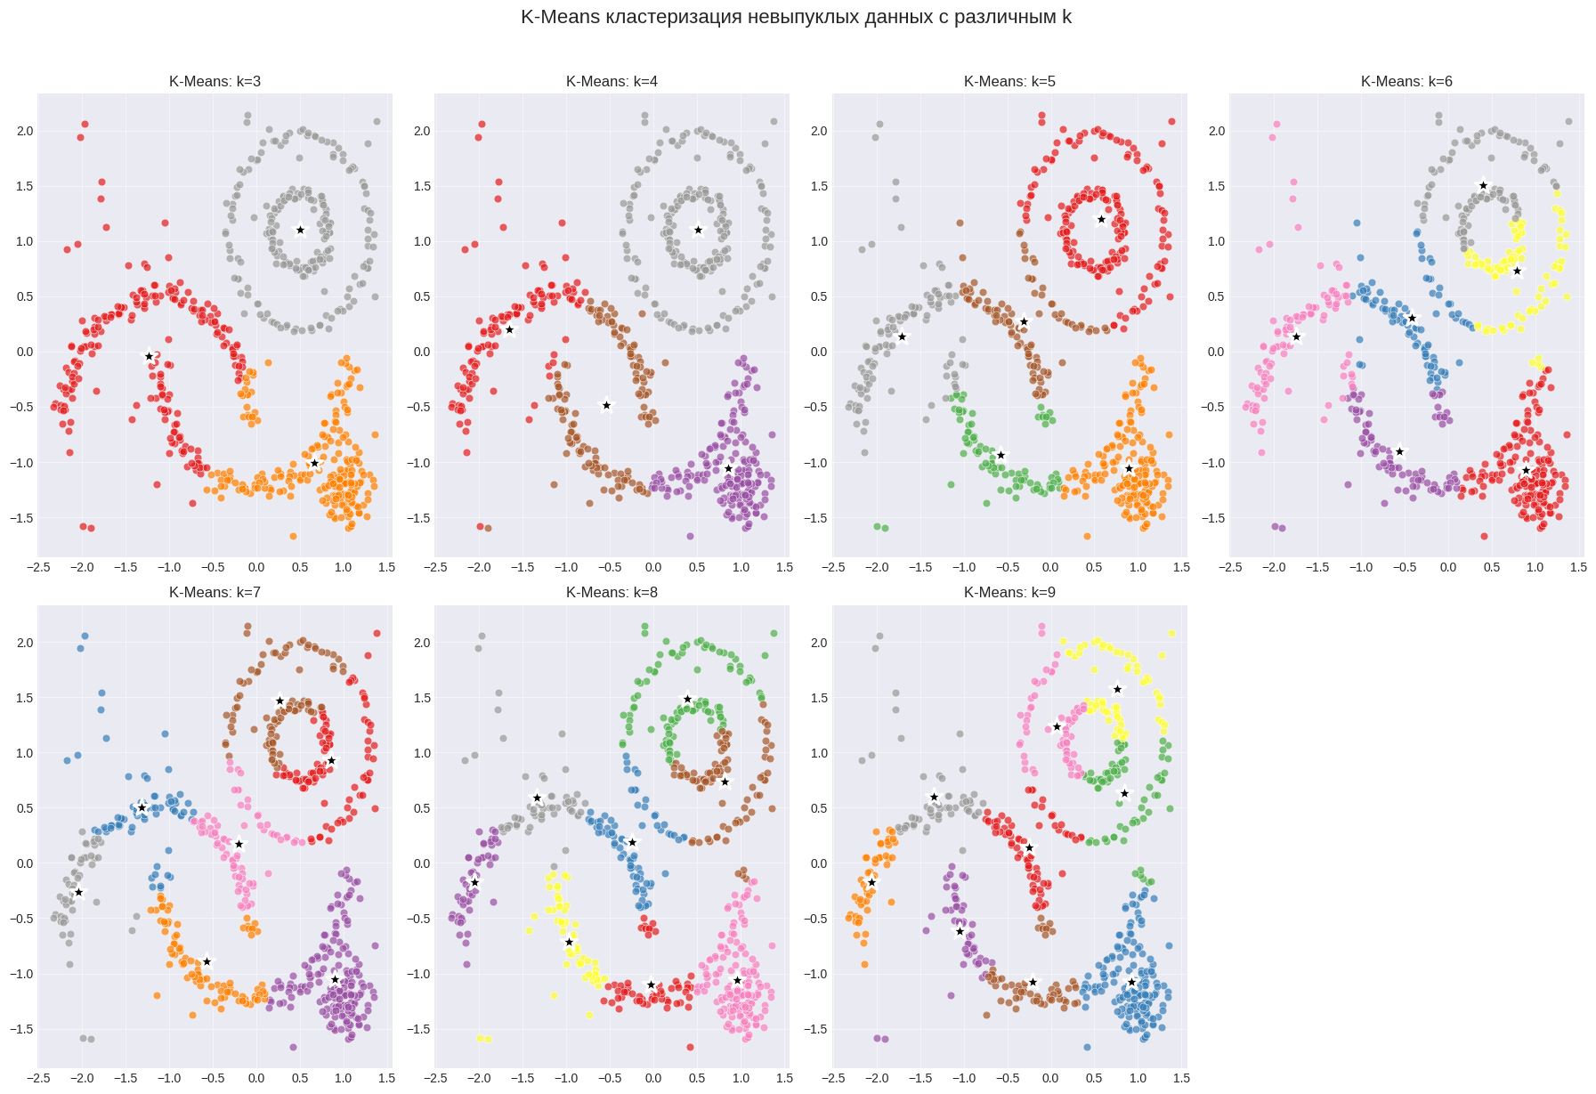
Рисунок 4 – Кластеризация k-means на невыпуклых кластерах

Для сравнения выведем также результат k-medoids на этом наборе данных с не выпуклыми кластерами (рис 7.).
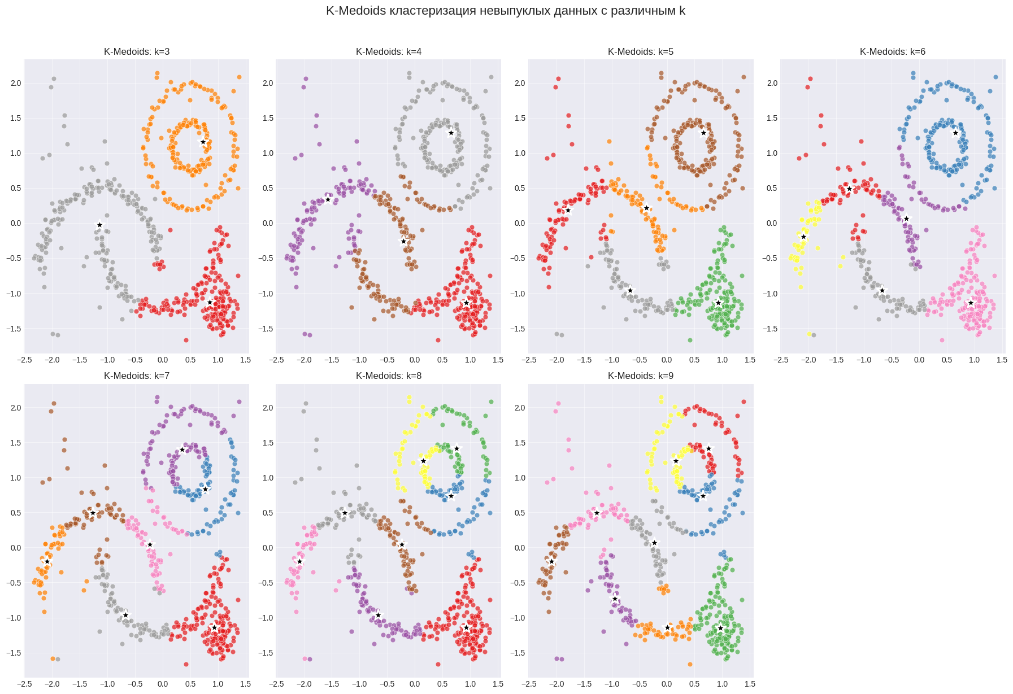
Рисунок 4 – Кластеризация k-medoids на невыпуклых кластерах

Из графиков видно, что использовать алгоритмы, предназначенные для выпуклых кластеров на не выпуклых бессмысленно, так как надежных результатов мы не получим. В сравнении двух алгоритмов, k-medoids немного выигрывает у k-means, так как первый, пытается поставить центр (медоиду) чтобы достичь всех точек за минимальное расстояние, из-за чего кластеризация проходит точнее.

